Charte spécifique de l’exploitation des données individuelles de santé issues des prélèvements et des greffes d'organes et de tissus
Version 1, 21 Juin 2016

La présente charte précise les principes retenus en termes de gestion, d'exploitation et de valorisation scientifique des données de santé individuelles et de l'information recueillies sur les activités nationales de prélèvement et de greffe d’organes, contenus dans des registres tenus par l'Agence de la biomédecine. Elle détaille en particulier dans quelles conditions les données de CRISTAL Donneur, CRISTAL Donneur Vivant, CRISTAL Receveur, CRISTAL Action et CRISTAL Immuno peuvent être mises à disposition pour des entités extérieures, dans un but de recherche et d’amélioration des connaissances.

Description générale

Les registres Prélèvements et Greffes d'organes sont tenus par l’Agence de la biomédecine, dans le cadre des missions qui lui sont confiées par le code de la santé publique, dans le domaine du prélèvement et de la greffe d’organes, de tissus et de cellules et conformément aux dispositions de la loi du 6 janvier 1978 relative aux fichiers, à l’informatique et aux libertés. L’Agence de la biomédecine s’assure d’un niveau de qualité et d’exhaustivité des données compatibles avec la valorisation des données, ainsi que de la pertinence de l’évolution des registres et de leur conformité avec les dispositions réglementaires en vigueur.

Conformité aux dispositions réglementaires

Les dossiers auprès de la Commission Nationale Informatique et Libertés (CNIL) concernant le Système d’Information du Prélèvement et de la Greffe (SIPG) sont directement mis en œuvre par l'Agence de la biomédecine, sous la responsabilité de sa directrice générale. Seuls les personnels autorisés au sein de l’Agence de la biomédecine peuvent accéder aux données à caractère personnel directement ou indirectement identifiantes, selon leurs autorisations d’accès et leur fonction.
Les données directement ou indirectement identifiantes, produites par un professionnel authentifié comme utilisateur autorisé, lui sont accessibles pour consultation ou modification éventuelle des données et pour extraction de données, sans passer par la procédure d’accès aux données nationales. Le professionnel authentifié n’accède pour modification qu’aux informations concernant les patients dont il a la charge, pour la période et les lieux où il les prend ou les a pris en charge (transferts de droits utilisateurs lors du transfert d’un patient vers un autre centre). Pour les patients suivis, à la fois par une équipe de dialyse et une équipe de greffe (ex : patient dialysé en attente sur la liste nationale de greffe rénale), certaines données de CRISTAL seront accessibles aux utilisateurs DIADEM et inversement.
L’accès aux données nationales de prélèvement et de greffe d’organe est ouvert à toutes les équipes cliniques impliquées dans la transplantation ayant signé cette charte et/ou aux opérateurs, disposant d’une expertise dans le traitement de données médicales, mandatés par une ou plusieurs des équipes cliniques signataires. Les données des patients suivis par les équipes n’ayant pas signé cette charte ne seront pas incluses dans les données nationales, et ces mêmes équipes seront inéligibles pour accéder aux données des autres centres selon la procédure d’évaluation décrite dans le paragraphe 2.
La nature des données transmises (données identifiantes ou non) sera dépendante de l’obtention préalable de l’accord de la CNIL.

Données nationales anonymisées transmises sans autorisation préalable de la CNIL
Les équipes cliniques signataires de cette charte et/ou les opérateurs disposant d’une expertise dans le traitement de données de santé, mandatés par une ou plusieurs équipes signataires de cette charte souhaitant accéder aux données nationales de prélèvement et de greffe, sans avoir obtenu au préalable un accord de la CNIL, peuvent uniquement avoir accès à des données anonymisées de manière irréversible (pas de possibilité de revenir à l’identité de la personne même pour l’Agence de la biomédecine ; aucune donnée, directement ou indirectement, identifiante).

Données nationales à caractère personnel transmises avec autorisation préalable de la CNIL
Les équipes cliniques signataires de cette charte et/ou les opérateurs, mandatés par une ou plusieurs équipes signataires de cette charte souhaitant accéder aux données à caractère personnel, directement ou indirectement, identifiantes doivent obtenir l’accord de la CNIL préalablement à l’envoi de ces données par l’Agence.

Convention d’utilisation des données transmises au coordonnateur des projets sélectionnés
La transmission des données aux porteurs des projets sélectionnés se fait, en toutes hypothèses, par le biais d’une convention d’utilisation des données.
Cette convention :
- définit les modalités de transfert sécurisé des données ;
- définit les modalités de destruction des données après la fin de l’étude ;
- restreint l’utilisation des données au projet retenu (pas de réutilisation possible) ;
- engage les porteurs de projet à respecter la confidentialité des données ;
- engage les porteurs de projet à respecter les règles de signature définies dans le paragraphe 3 de la présente charte.

Procédures d’évaluation des demandes d’extraction des données nationales issues des prélèvements et de la greffe d’organes et de tissus en vue d’études
Les demandes d’extraction des données nationales, issues des registres tenus par l’Agence de la biomédecine, sont soumises lors de quatre fenêtres annuelles de dépôt définies en fonction des dates de réunion du Comité médical et scientifique (CMS) (février, avril, juin, novembre). Le dossier vierge est annexé à cette charte.

Pour être recevable, le dossier doit être correctement rempli et signé par les responsables d’établissement. De façon facultative, le coordonnateur du projet sera libre d’obtenir l’avis des comités scientifiques des différentes sociétés savantes impliquées dans la transplantation afin de l’inclure dans leur dossier avant son dépôt auprès de l’Agence.
L’instruction de la demande est effectuée par l’Agence de la biomédecine, au moyen de sa « cellule de valorisation des données (CVD)» et de son CMS. La CVD est une instance interne constituée par des représentants des directions métiers, du pôle qualité des données, des pôles évaluation, de la direction des systèmes d’informations, du pôle recherche, par le conseiller scientifique et par le correspondant Informatique et Libertés de l’Agence (Cf annexe A). Le CMS est une instance constituée de professionnels de la santé où sont représentées les principales sociétés savantes impliquées dans la transplantation.
La procédure d’évaluation des demandes d’accès aux données est résumée dans l’Annexe B.

Etape 1 : Après vérification de sa recevabilité par le pôle Recherche, la demande est transmise à la CVD qui détermine :
- la pertinence et la disponibilité des variables demandées, au regard de leur conception et de leur historique, de la qualité de la saisie et de l’exhaustivité ;
- l’éventuelle utilité de l’introduction de nouvelles variables dans un des registres ;
- la nécessité pour le demandeur de faire les démarches préalables auprès de la CNIL.
Etape 2 : Une évaluation écrite est demandée à trois experts externes : deux spécialistes scientifiques ou médicaux du domaine et un méthodologiste. Les experts externes sont désignés par l’Agence.
Etape 3 : Le résumé non-confidentiel du projet est envoyé aux représentants de chaque équipe fournissant les données qui seront utilisées dans le projet, afin que ces équipes puissent exprimer leur refus motivé d’autoriser l’accès aux données de leurs patients. Les équipes ont un délai de 4 semaines pour transmettre leur refus. L’absence de réponse vaut acceptation.
Etape 4 : Les refus motivés d’accès aux données et les évaluations externes sont transmises à un membre du CMS, lui aussi spécialiste du domaine, qui rapporte le projet devant le CMS. Le CMS émet un avis favorable ou défavorable, à la mise à disposition des données demandées, puis détermine la recevabilité des refus motivés d’accès aux données. Dans le cas où le CMS accorde à un demandeur, l’accès aux données individuelles nationales, tout en validant le refus de mise à disposition des données par une ou plusieurs équipes, les données transmises au demandeur n’incluront pas les données des équipes ayant refusé, sauf si l’étude n’a d’intérêt que si elle dispose des données de tous les centres. Dans le cas où le CMS considère les motifs de refus de partage des données comme non-recevables, les données des patients de ces équipes seront transmises au demandeur sélectionné avec celles des autres centres.
Etape 5 : La décision finale d’accès aux données revient à la directrice générale de l’Agence en s’appuyant sur l’avis du CMS.
Les porteurs des projets non-sélectionnés recevront un avis motivé incluant les commentaires de la CVD, du CMS et les rapports anonymes des évaluateurs extérieurs.
Sauf avis contraire particulièrement motivé, toute demande d’accès aux données ayant été sélectionnée par une instance de financement nationale ou internationale (exemple : ANR, Europe, Agence de la biomédecine, etc) sera dispensée de l’étape 2. Lors de l’étape 4, les projets qui auront été financés, en dehors de l’appel d’offres recherche de l’Agence de la biomédecine (c’est-à-dire non-précédemment examinés par le CMS), seront présentés pour information au CMS. Dans tous les cas, le CMS déterminera, avant l’envoi des données au demandeur, la recevabilité des refus motivés de partage des données par les équipes (étape 3).
Les projets qui concernent les problématiques d’insuffisance rénale terminale, ne traitant pas exclusivement de la transplantation et qui nécessitent des données de CRISTAL, seront traités par le conseil scientifique du REIN.

Publications
Les recherches menées à partir des données nationales de prélèvement et de greffe d’organe devront donner lieu à des articles destinés à des revues scientifiques. Tout changement, durant le projet, dans la méthodologie ou dans les questions posées devront être soumis au CMS pour approbation.

Toutes publications s'appuyant sur des données recueillies dans CRISTAL feront obligatoirement mention du registre CRISTAL concerné de l'Agence de la biomédecine.

Avant soumission pour publication, le coordonnateur de projet enverra les manuscrits exposant les résultats des projets de recherche à l’Agence qui les transmettra, aux experts du CMS spécialistes du domaine concerné. Ces experts disposeront d’un délai de 4 semaines pour donner leur avis consultatif et indiquer la mention qui devra apparaître dans la publication concernant leur position :
- travail publié au nom du registre de greffe/prélèvement concerné ;
- travail publié à partir des données du registre de greffe/prélèvement concerné, avec mention éventuelle « sous la responsabilité de ses auteurs ».
A défaut de réponse des experts du CMS intervenue dans ce délai, la publication pourra avoir lieu.
Tout écart majeur de l’étude par rapport au projet initialement retenu et non préalablement autorisé par le CMS, conduira à l’opposition à la publication du manuscrit.

Règles de signature
Sur les recommandations des professionnels, concertés au sein d’un groupe de travail sur l’ouverture de l’accès aux données individuelles de santé issues du prélèvement et de la greffe, les signataires sont les concepteurs et promoteurs de l’étude.
Les fournisseurs de données dans CRISTAL sont quant à eux associés aux publications via la constitution d’un groupe d’étude (« study group ») lorsque la revue l’accepte. Les membres du groupe d’étude seront alors listés dans Pubmed comme collaborateurs. Cette position, distincte de la position d’auteur, permet aux personnes du groupe d’étude d’être retrouvées dans Pubmed suite à une recherche par nom.

Avant la soumission pour publication, l’Agence transmet le projet de manuscrit aux responsables du laboratoire HLA (quand les données utilisées incluent le HLA), de la coordination de prélèvement et aux responsables chirurgicaux et médicaux des programmes de greffe de l’organe concerné de chaque centre fournisseur de données. Ces responsables ont alors 4 semaines pour préciser si leurs équipes acceptent ou non d’apparaitre en tant que collaborateur. Dans l’affirmative, les responsables se concerteront pour fournir les noms des personnes qui seront associées à la publication. Le nombre de noms à citer est fixé par l’Agence au prorata de la quantité et de la qualité des données fournies.
Une absence de réponse des différents responsables dans le délai imparti et après relance est considérée comme un refus d’être associé à la publication.

Nombre de personnes à citer par centre fournisseur de données
Le nombre de personnes à citer par centre/équipes de greffe varie de 2 à 8 (1 coordinateur, 1 réanimateur, 1 immunologiste « HLA », 1 chirurgien préleveur, 1 chirurgien transplanteur, 1 médecin et les 2 responsables des programmes de greffe). Selon le souhait des professionnels concertés, le nombre de noms est déterminé au prorata de la quantité et de la qualité des données fournies selon un score commun à tous les organes.
Le score est calculé à partir de la note Quantité/Qualité des données. La note Quantité/Qualité des données d’une équipe est définie comme étant le produit entre le nombre de greffes déclarées et le pourcentage de données complètes dans CRISTAL pour cette équipe, soit :
Note Quantité/Qualité équipe A = nombre de greffes équipe A x pourcentage de données complètes.

Le nombre de greffes variant fortement selon l’organe pris en compte, les notes Quantité/Qualité des équipes ont des valeurs très hétérogènes. Afin d’avoir une gamme de notes communes pour tous les organes, et donc un score commun, la note par équipe est normalisée en l’exprimant en pourcentage de la note maximale Quantité/Qualité obtenue, parmi toutes les équipes de l’organe concerné.

Ainsi, le score pour l’équipe A est donc calculé de la façon suivante :
Score équipe (A) = 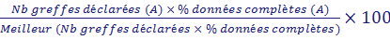
Ce score permet d’obtenir un résultat compris entre 0 et 100 pour chaque équipe et pour chaque organe indépendamment du nombre de greffes réalisées. Le nombre de noms que chaque équipe peut citer est fixé par le barème suivant :
- score compris entre 0 et 17 : 2 collaborateurs ;
- score compris entre 18 et 34 : 3 collaborateurs ;
- score compris entre 35 et 51 : 4 collaborateurs ;
- score compris entre 52 et 68 : 5 collaborateurs ;
- score compris entre 69 et 85 : 6 collaborateurs ;
- score supérieur à 85 : 8 collaborateurs.

Exemple de définition du nombre de personnes à citer par centre fournisseur de données :
Note Quantité/Qualité équipe A = 100 transplantations x 30% de données complètes = 30
Meilleure note Quantité/Qualité = 150 transplantations x 90% de données complètes = 135
Score équipe A = 30/135 x 100 = 22
L’équipe A citera 3 noms.

Ordre d’apparition des fournisseurs de données
Dans la liste des collaborateurs, les noms apparaitront dans l’ordre alphabétique.

Dans l’éventualité où la revue ciblée n’accepte pas les listes de collaborateurs, les noms des fournisseurs de données sont inclus par ordre alphabétique dans la liste des auteurs entre la position 4 et l’avant-dernier auteur. Dans ce cas, les co-auteurs s’engagent à relire, à commenter l’article et à remplir les déclarations d’intérêts et les formulaires de cession des droits d’auteur du journal visé, avant la soumission du manuscrit.

Adhésion et dénonciation de la charte spécifique de l’exploitation des données individuelles de santé issues de prélèvements et de greffes d'organes et de tissus

En signant cette charte de valorisation des données de prélèvements et de greffes d’organes et de tissus, le représentant de l’équipe fournissant des données dans CRISTAL autorise l’Agence de la biomédecine à transmettre ces données aux équipes cliniques signataires de cette charte et/ou à des opérateurs mandatés par une ou plusieurs de ces équipes, dont les projets auront été sélectionnés par le CMS, selon la procédure décrite dans le paragraphe 2. Cette procédure d’accès aux données de CRISTAL sera évaluée au minimum tous les ans (nombre de projets reçus, publications réalisées, difficultés rencontrées par les équipes, retours et commentaires des équipes impliquées dans la greffe, etc.).
Le bilan de cette évaluation sera présenté au CMS et servira à déterminer la nécessité de modifier la procédure. Tous changements éventuels qui apparaitraient nécessaires dans le futur seront soumis pour approbation à tous les signataires.
L’adhésion à la présente charte pourra être dénoncée, sous réserve d’un préavis de deux mois par lettre recommandée avec accusé de réception, le point de départ du préavis courant à partir de la date de l’accusé de réception. Une copie de ce courrier devra être adressée à la directrice générale de l’Agence pour information.
La charte cessera de produire ses effets à la date de l’accusé de réception.

«Le représentant de l’équipe »

«Nom du représentant »

Annexe A :
Composition de la cellule de valorisation des données
La cellule de valorisation des données (CVD) est une instance de l’Agence présidée par le DGAMS ou son représentant et pilotée par un bureau constitué du conseiller scientifique, du responsable du pôle recherche et du responsable du pôle qualité.
Outre le bureau, sa composition est la suivante :
- le directeur de la DPGOT ou son représentant ;
- le directeur de la DPEGH ou son représentant ;
- la directrice de la DPGSCH ou son représentant ;
- un membre du Pôle évaluation de chaque direction médicale ;
- un membre du Pôle REIN/Simulation/Carto ;
- le correspondant Informatique et Libertés (CIL) de l’Agence de la biomédecine ;
- le directeur des systèmes d’information ou son représentant ;
- le pilote du groupe gouvernance des données de la DSI ;
- les membres invités en tant que de besoin.

Annexe B

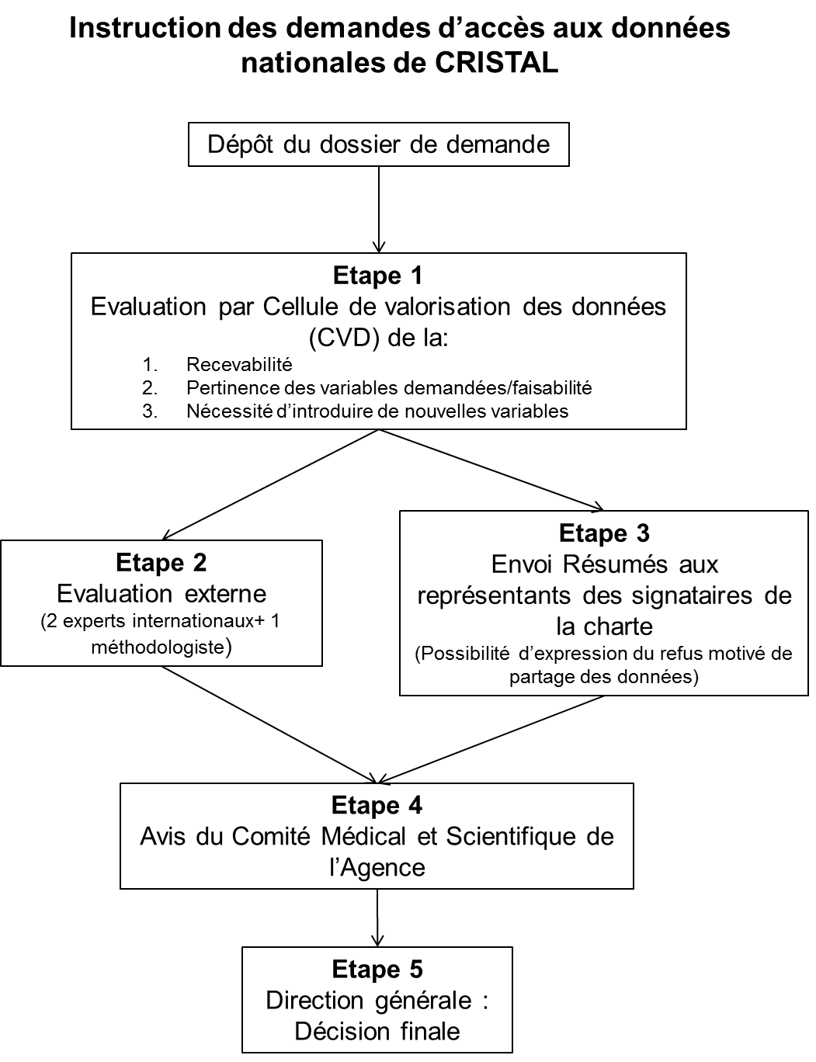
Présentation schématique de la procédure d’évaluation des demandes d’accès aux données nationales de CRISTAL : les demandes seront examinées en 5 étapes. La première étape vise à déterminer la recevabilité technique du dossier évaluée par une cellule interne à l’Agence. La deuxième et la troisième étape se déroulent de façon concomitante. Au cours de l’étape 2, les dossiers sont envoyés à 3 experts indépendants, extérieurs à l’Agence, qui jugeront la pertinence scientifique et méthodologique du projet. Pour l’étape 3, les résumés publics des projets sont envoyés aux représentants des équipes signataires de la charte afin qu’ils aient la possibilité d’exprimer leur refus motivé de partager les données. Etape 4 : Les rapports d’expertise et les demandes motivées de refus de partage sont transmises au Comité médical et scientifique (CMS) de l’Agence de la biomédecine. Le CMS recommandera ou non la transmission des données et validera ou non les demandes motivées de non-partage des données par les fournisseurs de données dans CRISTAL. Au cours de l’étape 5, la décision finale de la transmission des données sera prise par la directrice générale de l’Agence. Les porteurs des projets non-sélectionnés recevront un avis motivé incluant les commentaires de la CVD, du CMS et les rapports anonymes des évaluateurs extérieurs.

L’anonymisation irréversible consiste à supprimer tout caractère identifiant à un ensemble de données. Concrètement, cela signifie que toutes les informations directement ou indirectement identifiantes sont supprimées rendant impossible toute ré-identification des personnes. L’anonymisation réversible est au contraire une technique qui consiste à remplacer un identifiant (ou plus généralement des données à caractère personnel) par un pseudonyme. On parle alors de pseudonymisation. Cette technique permet la levée de l’anonymat ou l’étude de corrélation en cas de besoin. Les données recueillies dans les traitements de l’Agence ne sont pas des données anonymisées de manière irréversible, permettant la ré-identification des personnes.
: la position de collaborateur offre, selon les procédures actuelles pour les indicateurs de recherche de la Direction Générale de l’Offre de Soins, 1 point SIGAPS par nom de collaborateur cité, indépendamment de la position dans la liste.
Ces positions dans l’ordre des coauteurs offrent, selon les procédures actuelles pour les indicateurs de recherche de la Direction Générale de l’Offre de Soins, 1 point SIGAPS par nom cité.

